**ขั้นตอนการต่อใบอนุญาตขายปุ๋ยผ่านระบบออนไลน์   
National Single Window (NSW)**

**ขั้นตอนที่ 1 ขั้นตอนที่ 2**

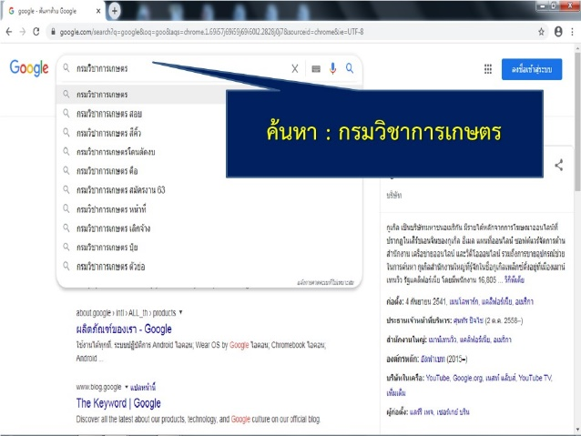 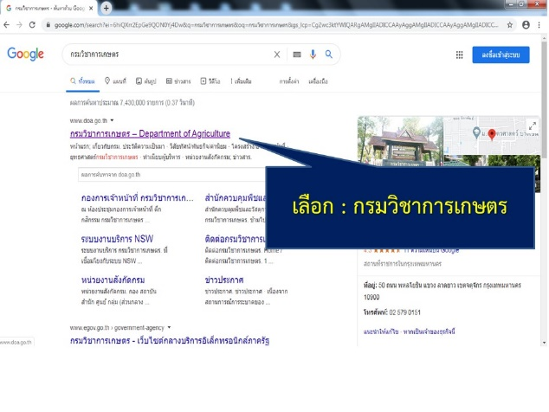

**ขั้นตอนที่ 3 ขั้นตอนที่ 4**

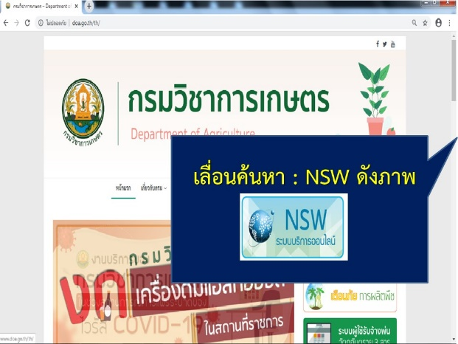 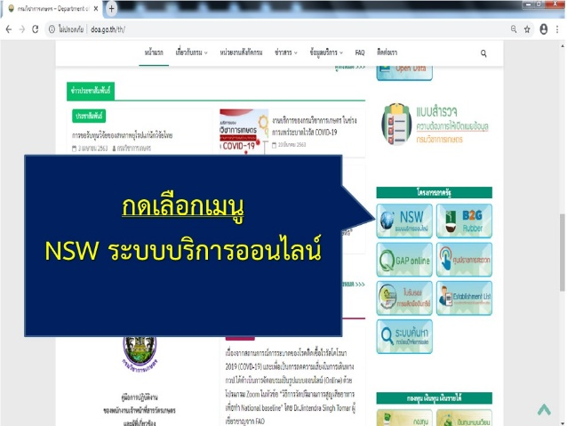

**ขั้นตอนที่ 5** **ขั้นตอนที่ 6**

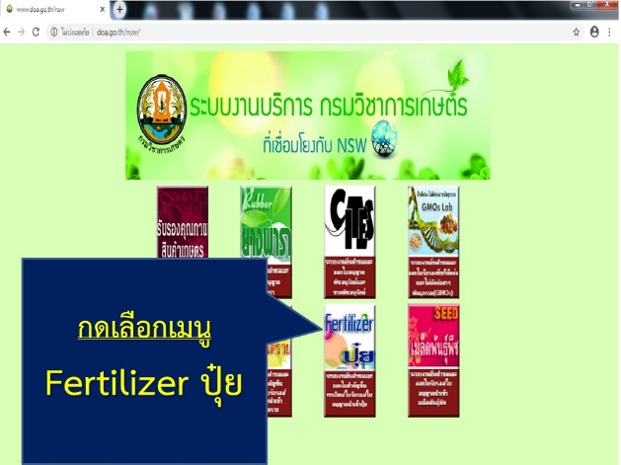 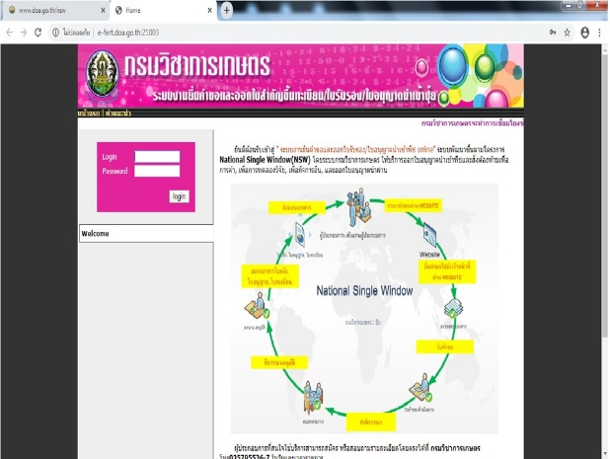

**ขั้นตอนที่ 7** **ขั้นตอนที่ 8**

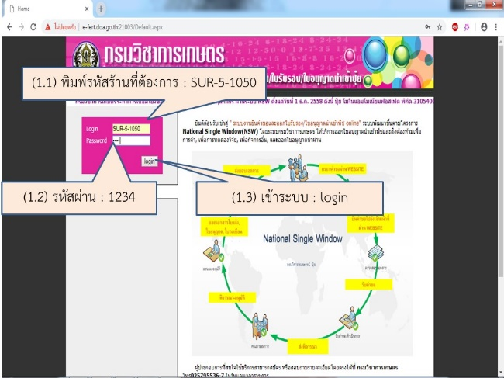 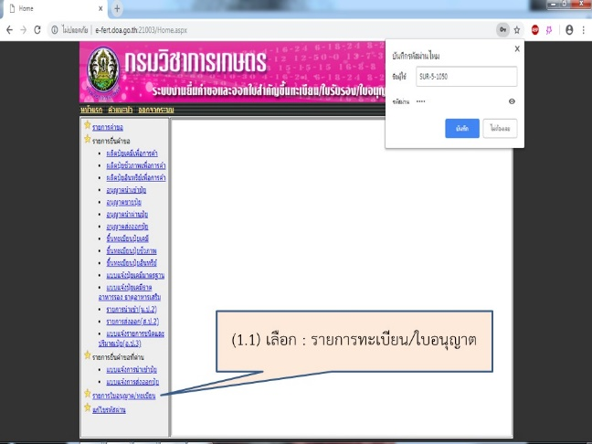

**ขั้นตอนที่ 9 ขั้นตอนที่ 10**

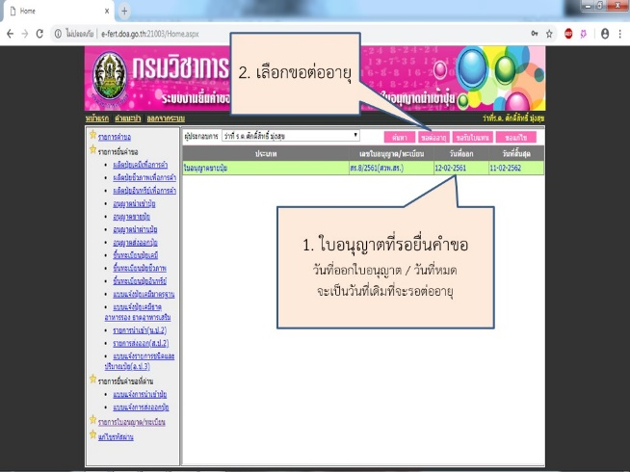 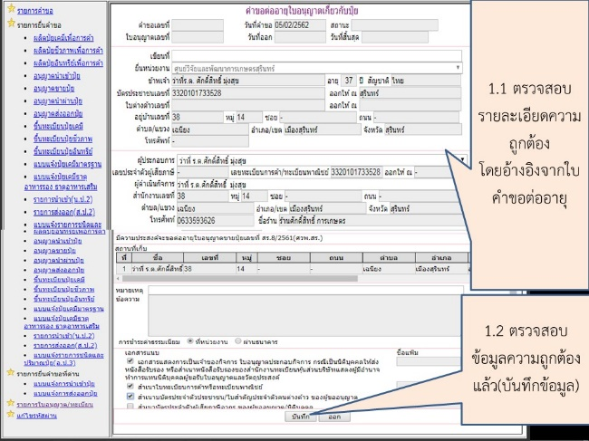

**ขั้นตอนที่ 11 ขั้นตอนที่ 12**

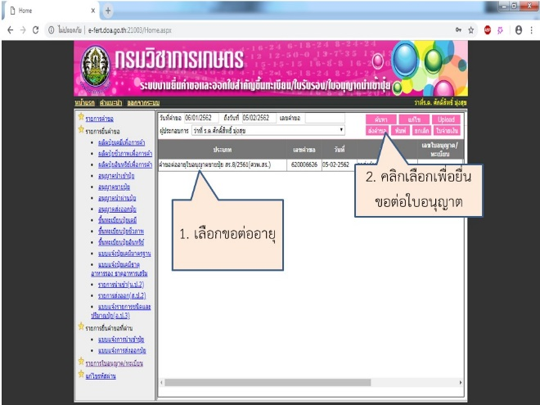 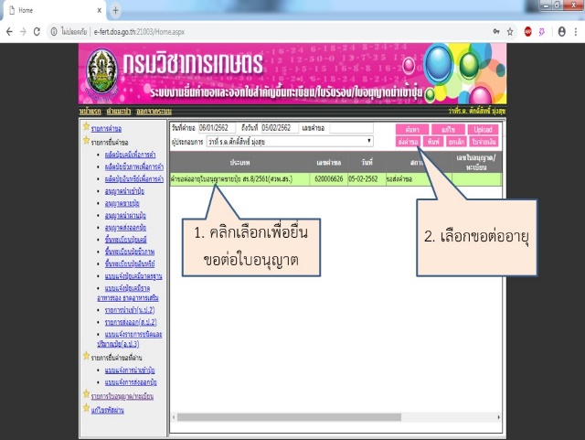

**ขั้นตอนที่** 13  **ขั้นตอนที่** 14

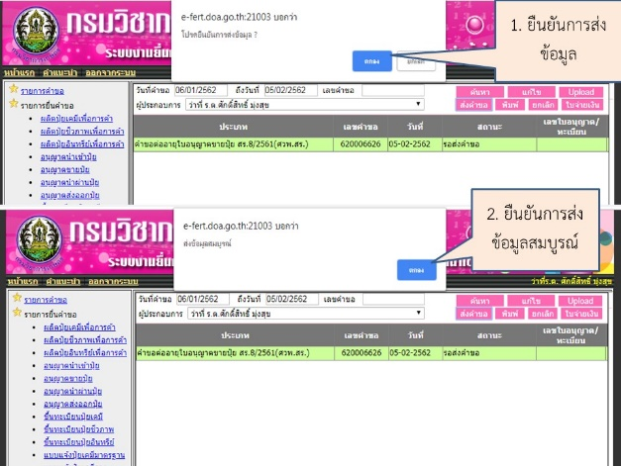 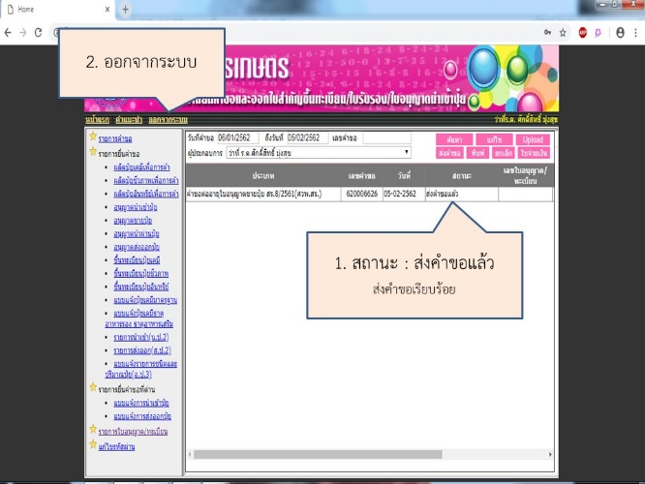

**ขั้นตอนที่ 15**

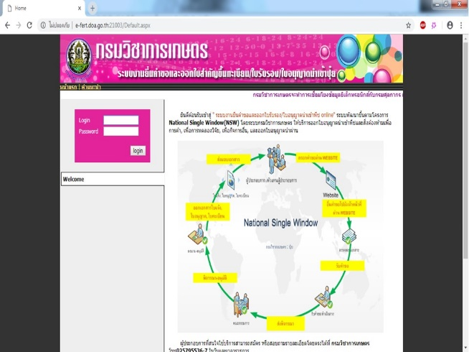

**จบกระบวนการยื่นคำขอต่อ...**